Říká se, že to byl největší zázrak všech dob:
„SLUNEČNÍ ZÁZRAK VE FATIMĚ“
…… když slunce tančilo
Co je to zázrak?

Slyšeli jste již o slunečním zázraku ve Fatimě? Pravděpodobně ano. 13. října 2017 to bude právě 100 let! Ale věděli jste, že se říká, že se v tomto případě jednalo o největší zázrak církevních dějin? Myslíte si, že přeháním? Můžete si udělat svůj vlastní úsudek na základě následující zprávy.
Nikdo nečekal, že 13. října 1917 se cca 150 tisíc lidí stane očitými svědky neobyčejné a nepochybně nadpřirozené události porušující řád přírodních zákonů. Že mezi těmito lidmi budou muži, ženy, mladí, staří, chudí i bohatí, věřící i nevěřící - a samozřejmě i novináři, kteří o události zveřejní rozsáhlé reportáže na prvních stranách předních deníků a samotný úkaz velmi podrobně popíší.
Již 13. května se zjevila Matka Boží třem chudým pasáčkům Hyacintě (6), Františkovi (7) a Lucii (10). Ale mnoho lidí pokládalo zprávu o těchto zjeveních za pouhou lež. I Luciina matka měla až do konce vážné pochybnosti.
Byl to zázrak?
Jistě jste se setkali s tímto frekventovaným slovem v určitých životních situacích, např.: „ je zázrak, že jsem nebyl zkoušenej“, „že jsem se dostal na školu“, „že ty volby vyhrálo hnutí ANO“, „že babička našla ztracený zlatý zub“….. tak to jsou jistě důležité věci, ale zázraky to zcela jistě nejsou.
A co zjevení a poselství naší Paní?
"Krásná paní zářící víc než slunce" řekla, že když se děti budou pořádně modlit, zachrání mír ve světě, a že se ona sama zjeví ještě pětkrát: každý měsíc třináctého. Během těchto zjevení předpověděla konec války a slíbila pomoc všem, kteří se k ní obrátí v modlitbách. Zjevení pokračovala až do října, vždy třináctého v měsíci (v červenci 19.), vždy ve stejnou hodinu. Podle Lúciiny zprávy svěřila Panna Maria dětem tři tajemství, známá jako tři fatimská tajemství. Naléhavě děti žádala, aby činily pokání a oběti za spásu hříšníků. Nejnaléhavěji Panna Maria žádala děti, aby se každý den modlily růženec. Opakovaně zdůrazňovala, že růženec je klíčem k osobnímu pokoji i světovému míru.
Ze zjevení se stala politická věc. Portugalští republikáni, kteří v roce 1910 svrhli monarchii, byli ostře proti církvi a v dětech viděli loutky nějakého spiknutí.
Hejtman Santos děti vyslýchal především ohledně údajných tajemství, ovšem neúspěšně. Zašel dokonce až tak daleko, že dal připravit kotel vroucího oleje, vzal vždy jedno dítě a pod hrozbou, že ho uvaří v oleji, nutil zbývající děti k vyzrazení tajemství. A co myslíte, že udělaly děti? Byly sice vyděšené, ale pevné ve své víře, zjevení nepopřely a tajemství neprozradily. Říkaly, že by raději zemřely.

Aby byly překonány pochybnosti, slíbila Matka Boží při 3 předchozích zjevení, že 13. října způsobí velký zázrak, aby všichni uvěřili. Tuto předpověď děti předaly dále, a tak se 13. října dostavilo na místo zjevení 70 až 100 tisíc lidí, věřících, zvědavců i skeptiků.

A co tisk?

Po ohlášení zázraku Pannou Marií spustil zednářský tisk (který církvi nepřál) spustil pomlouvačnou kampaň, že veškerá zjevení jsou podvod a že k žádnému zázraku nedojde. Nechtěně tím udělal věci samé dobrou službu, protože vyzval nevěřící obyvatelstvo, aby na místo ohlašovaného zázrakudostavilo:„Poznáte, jaké to bude fiasko…… A jak to dopadlo?

….ale zázraky se dějí!
Nechme se tedy unášet krásným a dramatickým příběhem vizionářky Lucie:
„A teď už máme 13. říjen1917. Rozkřiklo se, že úřady rozhodly, aby ve chvíli zjevení byla před námi odpálena puma. Necítila jsem se tím vůbec poděšena, a když jsem o tom hovořila se svými příbuznými (Hyacintou a Františkem), řekli jsme si: „Jaké by to bylo štěstí, kdyby nám byla dána taková milost a my odtud mohli vystoupit na nebe spolu s naší Paní!“ Nicméně mí rodiče se vyděsili a poprvé mě chtěli doprovázet. Říkali: „Zemře-li naše dcera, chceme zemřít po jejím boku“….
Odešli jsme z domu brzo ráno, protože jsme předpokládali, že cesta bude trvat dlouho. Byly tam davy lidí. Lilo jako z konve. Po cestě se opakovaly obvyklé scény z předchozího měsíce: nebylo zde žádného lidského ohledu mezi deroucími se zvědavci. Ani bláto cesty nezabránilo lidem a s pokorným a prosebným vzezřením padali na kolena. Když jsme přišli na Cova da Iria před onen dub, kde se zjevení odehrávala, požádala jsem, aby dav zavřel deštníky a modlil se růženec. Brzy nato jsme uviděli záblesk světla, a pak nad oním dubem naší Paní. „Co si ode mne přejete?“, tázala jsem se. „Chci ti říci, aby zde byla na mou počest postavena kaple. Jsem Růžencová Panna Maria. Denně se modlete růženec. Válka už skončí a vojáci se brzo vrátí domů. Ať lidé už neurážejí Boha, našeho Pána, neboť už je urážen přespříliš!“ Načež rozevřela ruce a vztáhla je ke slunci.“
Fantastická kosmická podívaná začíná!
Co se dělo a co lidé viděli? V oblasti Cova da Iria se shromáždilo asi 50 až100 tisíc lidí: Setmělo se, slunce se jevilo jako rotující stříbrný kotouč, do kterého bylo možné hledět, točilo se a na všechny strany a vysílalo světelné paprsky měnících se barev. Tváře lidí, stromy, skály i věci se střídavě zbarvovaly do modra, žluta, zelena a červena. Všichni přítomní znehybněli a mlčky hleděli k nebesům. Pojednou se slunce jakoby odpoutalo a nepravidelnými skoky se přibližovalo k zemi, jakoby mělé dopadnout na zástupy lidí, zatímco přítomní současně pociťovali silné oteplení. Byl to okamžik plný hrůzy a bylo slyšet poděšené výkřiky, jako „Oh Ježíši, zemřeme!“, Svatá Panno, pomoz nám!“. Mnozí vyznávali své hříchy. Konečně se slunce na své neobvyklé dráze zastavilo, sejně zvláštním způsobem se vrátilo zpět do své původní polohy a nabylo svého původního vzhledu. Zástupy přihlížejících vydechly úlevou a jakmile se probraly ze svého ohromení, daly se do nadšeného zpěvu Creda k Boží oslavě. Ale to ještě nebylo vše – zázrak měl podivuhodné doznění: teprve dodatečně si všichni poutníci, kteří v poledních hodinách měli na pokyn Lucie zavřené deštníky, padali na kolena do bláta a litovali svých hříchů, zjistily, že po skončení slunečního úkazu mají všichni šaty dokonale suché, jako by vůbec nepršelo. I zem v Cova da Iria byla suchá!

Tisk o zázraku:
naprosté zděšení a kapitulace. I ten největší a nejrozšířenější deník „O Século“, který byl naprosto nevybíravý ve štvanicích proti katolíkům, najednou začal psát objektivně, že zde došlo skutečně k nevysvětlitelnému jevu a popsal celý ten sluneční zázrak tak, jak proběhl, protože redaktoři tohoto deníku, kteří tam byli přítomni, viděli totéž, co ostatní

Svědci zázraku
Americký spisovatel John Haffert v roce 1960 si dal tu práci a navštívil většinu tehdy ještě žijících svědků fatimského zázraku. Ještě jich žily stovky a všichni vypovídali úplně přesně totéž. I ti, kteří byli nevěřící, i ti, kteří se neobrátili. Bylo tam mnoho lidí, kteří viděli zázrak, a přesto se nestali katolíky. Pán Ježíš řekl: „…i kdyby někdo z mrtvých vstal, tak neuvěří…“. Kdo uvěřit nechce, kdo má bytostný zájem neuvěřit, tomu nepomůže, i kdyby viděl stovky zázraků. Tak i ti redaktoři, kteří nakonec museli psát, jak to skutečně bylo, se ve své většině neobrátili, zůstali nadále nevěřícími a znovu později ve svých článcích proti církvi a katolíkům štvali.

Vědci toho dne žádný pohyb nebo jiný neobvyklý úkaz vztahující se ke slunci nezaznamenali. Podle zpráv, které tehdy zaznamenali básník Afonso Lopes Vieira a učitelka Delfina Lopes se svými studenty a dalšími svědky ve městě Alburita, sluneční úkazy byly viditelné za vzdálenosti až čtyřiceti kilometrů. Tři malí pasáčci kromě popisu slunečních úkazů toho dne také vyprávěli o dalších viděních, včetně Ježíše, Panny Marie a svatého Josefa žehnajícího lidem. Benediktinský historik vědy bratr Stanley Jaki soudí, že domnělý pohyb slunce byla halucinace, způsobená atmosférickou inverzí (přestože stejný zážitek měli všichni přítomní v ohromném davu lidí, takže jde o velmi nepravěpodobné vysvětlení), ovšem to, že děti tuto událost předpověděly, byl skutečně zázrak.

Pojďme se společně zamyslet!
Jsem přesvědčen, že se jedná o nemyslitelné, nevysvětlitelné a bez víry neuvěřitelné!

„Ze souhrnu všech svědectví víme, že se jednalo o několikerý zázrak:
1. Lidé se dívali bez ochranných skel a slunečních brýlí či jiné ochrany přímo do slunce
2. Slunce rychle rotovalo a vydávalo barevné paprsky, které zbarvily i předměty na zemi.
3. Slunce se pohybovalo po obloze jakoby padalo na lidi, a posléze se vrátilo do původní polohy.
4. Během deseti minut byly celodenním deštěm promočené šaty přihlížejících a rozmoklá půda
suché.

Pro sluneční zázrak neexistuje žádné přirozené fyzikální vysvětlení

Je to Boží a Mariina starost o nás lidi
Fatima a především velký sluneční zázrak jsou dílem tvořivé lásky a starostlivosti Boha a Panny Marie k lidem. Zároveň se tak ověřila „pravost“ zjevení, především proto, že Matka Boží předem oznámila zázrak při zjeveních 13. června, 19. července a 13. září. Potvrdila , že je to proto, abychom její starostlivost brali vážně, protože „Fatima zůstává v dějinách lidstva na výsost aktuální“ (Sestra Lucie). Je krajně nepravděpodobné, aby desítky tisíc lidí mohli být současně oklamány, dopustili se hromadné lži či podlehli masové halucinaci.

Boží milosti

Fatimská Panna Maria vyzývá k obrácení, pokání, modlitbám za hříšníky. Chce jedině to, co její Syn. Jedná se o lásku, které on učí v evangeliu. Ve své lásce k nám a za naši spásu šel do krajnosti. Stále jde o záchranu duší, to se neobejde bez lásky a ta je naší spásou, neboť Bůh je Láska a žít v lásce znamená žít v Bohu.
Fatimě lze připsat bezpočet milostí. Kolik růženců se mohlo odříkat kvůli těmto zjevením? Kolik lidí se mohlo vrátit k Bohu? Kolik modlitebních nocí se od té doby drželo? A kolik pokání bylo od té doby vykonáno? Jen Bůh zná jejich počet.

Rozhodně se Bůh projevil prostřednictvím Panny Marie i zázraku a dal nám na vědomí tři
velké věci:

že existuje.
že se doba naplňuje a lidstvo vstupuje do apokalyptických událostí konce časů.
že velkým znamením doby je samotná Maria - představená zde pod apokalyptickým
symbolem: Ženy oděné Sluncem.

Zázrak měl vyburcovat nejen těchto 150 tisíc lidí, ale celou Evropu, celý svět, vždyť byl vážným duchovním zásahem do naší moderní doby a jedním z největších zázraků lidských dějin vůbec.
Opakuji…..úžasný zázrak nám otevřel knihu Zjevení sv. Jana a je důrazným upozorněním, abychom poselství Panny Marie vyzývající, „aby se lidé napravili a činili pokání“, brali vážně.
Vůbec nemusíme připomínat, že se tak nestalo, že útrapy a oběti 1. světové války jako by byly zbytečné, že se na všechno rychle zapomnělo, Rusko rozšířilo své marxistické bludy, Německo rozpoutalo 2. světovou válku. Přesně jak to bylo v roce 1917 ve Fatimě předpovězeno. Načež si opět nenapravené lidstvo rozpoutalo četné konflikty studené války, která vlastně trvala málem po celou polovinu 20. století.
A onen sluneční zázrak jako by byl z lidské paměti vymazán. V dějepisných příručkách ani v naučných slovnících se o něm nedočteme. A pokud tam vůbec najdeme zmínku o fatimských zjeveních, tak jen se slůvkem „prý“.
A tak se zapomnělo i na tři fatimská tajemství, jejichž důkazem pravosti právě sluneční zázrak byl.
Zatímco dvě z nich byla ve své době zveřejněna, 3. tajemství, které mělo být zveřejněno v roce 1960, bylo veřejnosti odtajněno Kongregací pro nauku víry v roce 2000.

..... a co naši pasáčci?

Panna Maria při zjeveních sdělila, že Františka a Hyacintu si brzy vezme k sobě do nebe. Svůj slib splnila, oba zemřeli krátce po 1. světové válce na epidemii španělské chřipky. Nejstarší Lucii nechala na zemi do roku 2005, aby během dlouhého života svědčila o fatimských zjeveních.
František a Hyacinta byli papežem Janem Pavlem II. blahořečeni 13. května 2000, svatořečeni byli papežem Františkem 13. května 2017.

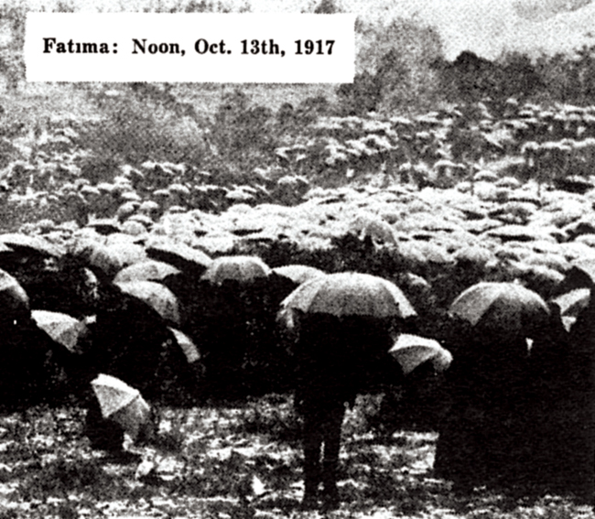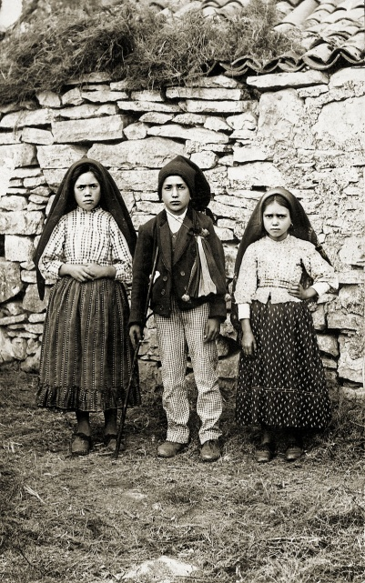

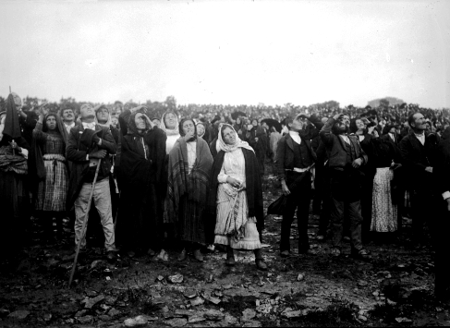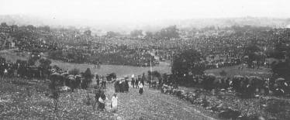
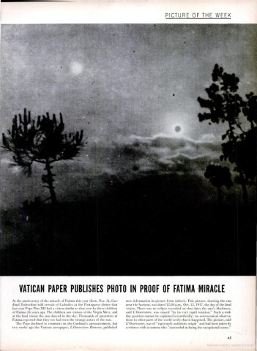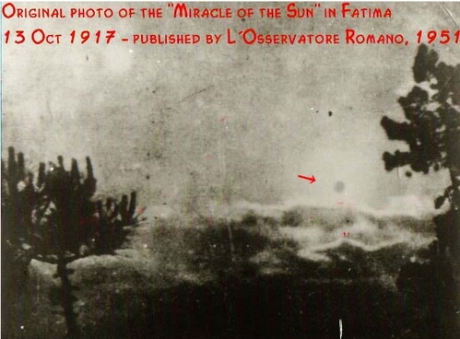
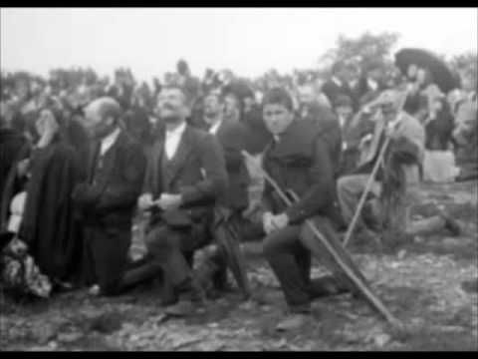
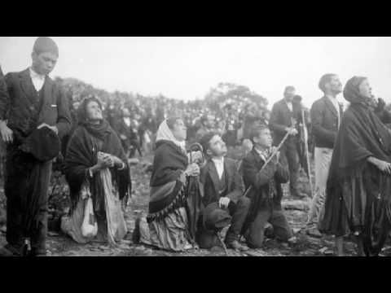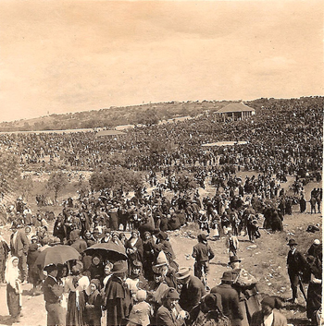
Popisky k obrázkům:

Poutníci proudící do Cova da Iria před polednem 13. října ještě s rozevřenými deštníky
Pasáčkové Lucie, František a Hyacinta
Sluneční zázrak
Ostatní snímky: davy poutníků během zázraku již se zavřenými deštníky

Děkujme našemu Pánu a Matce Boží za lásku a milosrdenství a zakončeme naše úvahy fatimskou modlitbou, kterou se modlíme za jednotlivými desátky svatého Růžence:
„Pane Ježíši, odpusť nám naše hříchy, uchraň nás pekelného ohně a přiveď do nebe všechny duše, zvláště ty, které tvého milosrdenství nejvíce potřebují!“ Amen.
„Svatá Hyacinto a svatý Františku, orodujte za nás!“
RNDr. Jan May, CSc.
Česká Astronomická společnost

